ASVenezia, Avogaria di Comun, Prove di età per magistrati, Registro 175-7, pag. 116.

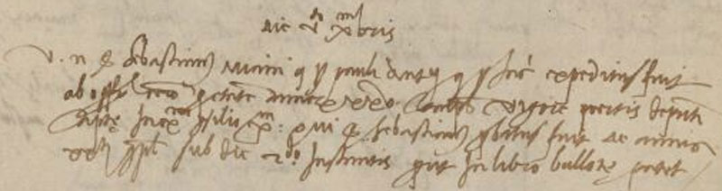

5.12.1521
MDXXI die V.to decembris
Vir nobilis ser Sebastianus Miani q. ser Pauli Antonimi q. Jacobi expeditus fuit ab officio nostro per etatem annorum XXV complectorum vigore partis de presenti captae in Ex.mo Consilio qui ser Sebastianus probatus fuit de annis XX.ti completorum sub die secondo instantis prout in libro ballotae patet.

